PKP Polskie Linie Kolejowe S.A.
Biuro Komunikacji i Promocji
Zespół rzecznika prasowego
ul. Targowa 74, 03-734 Warszawa
tel. + 48 22 47 3 30 02
rzecznik@plk-sa.pl
www.plk-sa.pl

Kraków, 20 marca 2017 r.
Informacja prasowa
Trzebinia – Oświęcim - lepsze możliwości dla pasażerów i przewozu towarów

Sprawniejszy przewóz pasażerów i towarów, wyższy poziom bezpieczeństwa oraz lepsza obsługa podróżnych na stacjach i przystankach linii Trzebinia – Oświęcim – to podstawowe efekty inwestycji PKP Polskich Linii Kolejowych S.A. Zarządca infrastruktury ogłosił przetarg na prace, szacowany na 324 mln zł.
PKP Polskie Linie Kolejowe S.A. ogłosiły przetarg na opracowanie dokumentacji projektowej
i wykonanie robót budowlano – montażowych na odcinku Trzebinia – Oświęcim, szacowany na blisko 324 mln zł (netto).
Inwestycja ułatwi podróże w regionie oraz transport towarów na kolejowej trasie
z Małopolski na Śląsk. Na stacjach i przystankach Chrzanów, Chełmek, Chrzanów Śródmieście, Chełmek Fabryka, Gorzów Chrzanowski będą nowe, lepiej wyposażone perony, zapewniające łatwiejszy dostęp do pociągów, także osobom z ograniczonymi możliwościami poruszania się.
Inwestycja obejmie kompleksową wymianę 20 km torów między Trzebinią
a Oświęcimiem. Przebudowa lub remont obiektów inżynieryjnych, w tym 21 wiaduktów
w Trzebini, Chrzanowie, Chełmku i Oświęcimiu, umożliwi płynną jazdę pociągów
oraz dodatkowo zwiększy poziom bezpieczeństwa ruchu kolejowego i samochodowego. Dla przewoźników towarowych to poprawa infrastruktury, bardziej ekonomiczny transport i wzrost konkurencyjności kolejowych przewozów towarowych względem transportu drogowego.
Realizacja prac budowlanych na odcinku Trzebinia – Oświęcim planowana jest w latach 2019 – 2021. Inwestycja prowadzona będzie w ramach większego projektu o nazwie „Prace na linii kolejowej nr 93 Trzebinia – Zebrzydowice” w ramach Programu Operacyjnego Infrastruktura i Środowisko (POIiŚ 5.1-12 ). Wartość całego projektu to ok. 555 mln zł.

Linia Trzebinia – Oświęcim - przewóz towarów zyskuje lepsze możliwości
PLK realizują obecnie modernizację stacji Libiąż, na którą przeznaczają 33 mln zł. Zmodernizowana stacja zapewni wygodniejszą obsługę podróżnych oraz usprawni transport towarów. Łatwiejszy będzie przewóz węgla z kopalni „Janina”. Prace na stacji obejmują obiekty inżynieryjne, 9 km torów stacyjnych, 21 rozjazdów, 2 przejazdy kolejowo-drogowe, sieć trakcyjną, urządzenia sterowania ruchem. Zakończenie planowane jest w połowie
2017 r.
Linia nr 93 Trzebinia – Zebrzydowice wykorzystywana jest do obsługi ruchu pasażerskiego oraz towarowego, a w szczególności do realizacji transportu węgla kamiennego ze śląskich kopalni i tranzytu towarów przez Republikę Czeską, dalej na południe Europy.

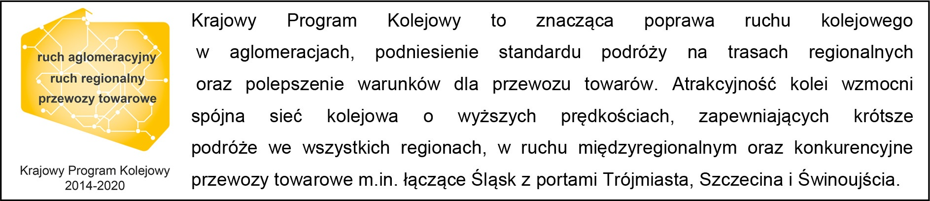

Kontakt dla mediów:
Dorota Szalacha
Zespół prasowy
PKP Polskie Linie Kolejowe S.A.
rzecznik@plk-sa.pl
T.: 694 480 153

